REPASE NEREZOVÝ STŮL č. 38

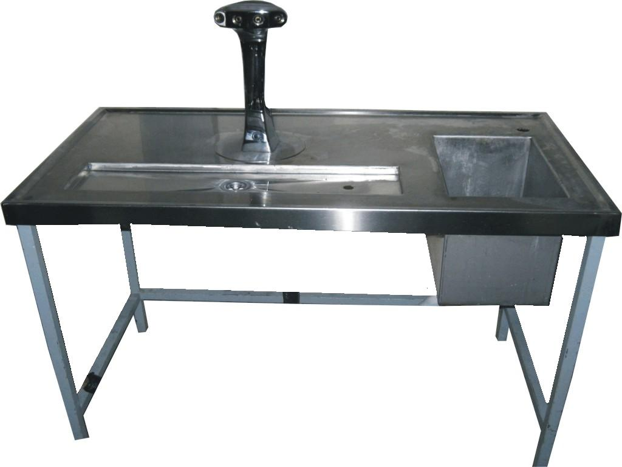

Nerezový stůl č. 38
Rozměry
- šířka | 70 cm
- délka | 125 cm
- výška | 88 cm
Rozměry dřezu:
- šířka | 40 cm
- hloubka | 30 cm
- délka | 25 cm
Poznámka: | ve stole je 1 otvor na výčepní stojan a prolisovaná odkapová miska, podstavec je železný (cena stolu je bez kobry)
Cena včetně DPH 20% | 3 200,-

Objednávky na tel: 602/48 77 13 nebo email: sokolservis@seznam.cz

